UNIVERSIDADE FEDERAL DO ESPÍRITO SANTO

CENTRO DE CIÊNCIAS EXATAS, NATURAIS E DA SAÚDE

DEPARTAMENTO DE COMPUTAÇÃO

COM10275 ENGENHARIA DE REQUISITOS DE SOFTWARE

ERIANI MOREIRA DA SILVA

FÁBIO CIPRIANO SOAVE

HIAGO CARLOS MOREIRA

JOÃO PAULO GASPARINI ROBERTO

NATAN DE PAULA BATISTA

**DOCUMENTO DE ESPECIFICAÇÃO DE REQUISITOS**

**SISTEMA DE CONTROLE DA BIBLIOTECA “ALEXANDRIA”**

ALEGRE

2020

**Ficha Técnica**

**Equipe Responsável pela Elaboração**

Eriani Moreira da Silva

Fábio Cipriano Soave

Hiago Carlos Moreira

João Paulo Gasparini Roberto

Natan de Paula Batista

**Público Alvo**

Este manual destina-se a obtenção de nota da disciplina COM10275 Engenharia de Requisitos de Software do curso de Sistemas de Informação. Sob orientação do professor BRUNO VILELA OLIVEIRA.

Versão 1.2 - Alegre, dezembro de 2020

Dúvidas, críticas e sugestões devem ser encaminhadas por escrito para o seguinte endereço postal:

Universidade Federal do Espírito Santo.

Alto Universitário, s/nº - Guararema, Alegre - ES | CEP 29500-000

Ou para o seguinte endereço eletrônico:

fabio.soave@edu.com.br

Recomendamos que o assunto seja identificado com o título desta obra. Alertamos ainda para a importância de se identificar o endereço e o nome completos do remetente para que seja possível o envio de respostas.

**Sumário**

**Introdução** **6**

Visão geral deste documento: 6

Convenções, termos e abreviações: 6

Referências: 7

**Capítulo 1:** **Descrição geral do sistemas** **8**

Abrangência e sistemas relacionados: 8

Descrição dos usuários: 8

Aluno da Graduação 8

Aluno da Pós Graduação 9

Servidor da Universidade 9

Atendente da Biblioteca 9

Bibliotecário 9

Administrador 9

Escopo do sistema: 10

Áreas: 10

**Capítulo 2:** **Requisitos funcionais** **11**

[RF001] Reserva de livro: 11

[RF002] Verificar acervo na biblioteca(estoque): 11

[RF003] Renovar o livro 12

[RF004] Verificar multas 12

[RF005] Solicita livro de outra unidade 13

[RF006] Integração com o sistema interno da UFES 13

[RF007] Criação de um novo usuário 14

[RF008] Acesso ao nada consta 14

[RF009] Ver o cadastro do aluno 15

[RF010] Cadastrar novos livros 15

[RF011] Devolução de livro 16

[RF012] Empréstimo de livro 16

[RF013] Conferência de empréstimo 17

[RF010] Cadastro de funcionário 17

**Capítulo 3:** **Requisitos não funcionais** **19**

Usabilidade 19

[NF001] Manual de usabilidade 19

[NF002] Documento da Arquitetura de Software 19

Confiabilidade 19

[NF003] Falha na internet 19

[NF004] Probabilidades de falhas de processamento 19

Desempenho 19

[NF005] Tempo de resposta 19

[NF006] Tempo de resposta de consulta ao acervo 20

Segurança 20

[NF007] Criptografia 20

[NF008] Segurança das senhas 20

[NF009] Armazenamento de informações 20

Padrões 20

[NF010] Login e senha 20

Hardware e software 20

[NF011] Acesso ao sistema 20

[NF012] Leitura do código de barras dos livros 21

[NF013] Ambiente de produção 21

**Capítulo 4:** **Descrição da interface com o usuário** **22**

Tela inicial: 22

Página de Login: 22

Acesso ao acervo: 23

Página do aluno: 23

Página do funcionário: 24

Cadastro de aluno: 24

**Capítulo 5:** **Análise de requisitos** **25**

Modelagem de domínio 25

Diagrama de casos de uso 26

Narrativa dos principais casos de uso 26

Modelagem de interações 29

Modelagem de processos 30

Modelagem de estados 30

**Capítulo 6:** **Considerações Especiais** **32**

Segurança 32

Interface de pesquisa no acervo de uso dos consulentes 32

Consulta e reserva via Web e quiosques 33

**Capítulo 7:** **Gerenciamento de requisitos** **35**

Descrição do processo de gestão de mudanças e gestão de configuração de software 35

Formulário de solicitação de alterações 35

Informações adicionais (descrever as ferramentas CASE que serão usadas no processo de gerenciamento de requisitos/gestão de configuração de software. 35

Modelagem de interações (diagramas de sequência para os principais casos de uso) 35

**Capítulo 8:** **Verificação e validação de requisitos** **36**

Descrição do processo de verificação e validação de requisitos 36

Registro de revisões 36

Casos de testes 36

**APÊNDICE 1** **37**

**APÊNDICE 2** **38**

**APÊNDICE 3** **39**

**APÊNDICE 4** **40**

**APÊNDICE 5** **41**

# 

# Introdução

Este documento especifica o sistema “Alexandria”, fornecendo aos desenvolvedores as informações necessárias para o projeto e implementação, assim como para a realização dos testes e homologação do sistema.

## Visão geral deste documento:

Esta introdução fornece as informações necessárias para fazer um bom uso deste documento, explicitando seus objetivos e as convenções que foram adotadas no texto, além de conter uma lista de referências para outros documentos relacionados. As demais seções apresentam a especificação do sistema Alexandria e estão organizadas como descrito abaixo.

* **Capítulo 1** - Descrição geral do sistema: apresenta uma visão geral do sistema, caracterizando qual é o seu escopo e descrevendo seus usuários.
* **Capítulo 2** - Requisitos funcionais: especificam todos os requisitos funcionais do sistema, descrevendo os fluxos de eventos, prioridades, atores, entradas e saídas de cada caso de uso a ser implementado.
* **Capítulo 3** - Requisitos não funcionais:especifica todos os requisitos não funcionais do sistema, divididos em requisitos de usabilidade, confiabilidade, desempenho, segurança, distribuição, adequação a padrões e requisitos de hardware e software.
* **Capítulo 4** – Descrição da interface com o usuário:apresenta desenhos, figuras ou rascunhos de telas do sistema.

## Convenções, termos e abreviações:

A correta interpretação deste documento exige o conhecimento de algumas convenções e termos específicos, que são descritos a seguir.

**Identificação dos Requisitos:**

Por convenção, a referência a requisitos é feita através do nome da subseção onde eles estão descritos, seguido do identificador do requisito, de acordo com o esquema abaixo:

**[nome da subseção.identificador do requisito]**

Por exemplo, o requisito [Recuperação de dados.RF016] está descrito em uma subseção chamada “Recuperação de dados”, em um bloco identificado pelo número [RF016]. Já o requisito não funcional [Confiabilidade.NF008] está descrito na seção de requisitos não funcionais de Confiabilidade, em um bloco identificado por [NF008].

**Prioridades dos requisitos:**

Para estabelecer a prioridade dos requisitos foram adotadas as denominações “essencial”, “importante” e “desejável”.

* **Essencial** é o requisito sem o qual o sistema não entra em funcionamento. Requisitos essenciais são requisitos imprescindíveis, que têm que ser implementados impreterivelmente.
* **Importante** é o requisito sem o qual o sistema entra em funcionamento, mas de forma não satisfatória. Requisitos importantes devem ser implementados, mas, se não forem, o sistema poderá ser implantado e usado mesmo assim.
* **Desejável** é o requisito que não compromete as funcionalidades básicas do sistema, isto é, o sistema pode funcionar de forma satisfatória sem ele. Requisitos desejáveis são requisitos que podem ser deixados para versões posteriores do sistema, caso não haja tempo hábil para implementá-los na versão que está sendo especificada.

## Referências:

Documentos relacionados ao “Alexandria” e/ou mencionados nas seções a seguir:

**SISTEMA INTEGRADO DE BIBLIOTECAS.** 2020. Disponível em: **<**<http://www.biblioteca.ufes.br/>>. Acesso em: 06 de out. de 2020.

**MEU PERGAMUM.** 2020. Disponível em:

<<http://www.acervo.bc.ufes.br/biblioteca_s/php/login_usu.php?flag=index.php>>. Acesso em: 14 de out. de 2020

**SITE DA BIBLIOTECA.** 2020. Disponível em:

<<http://www.acervo.bc.ufes.br/biblioteca/index.php>>. Acesso em: 14 de out. de 2020

# Capítulo 1:

# Descrição geral do sistemas

O objetivo do "Alexandria” é controlar e automatizar os procedimentos diários das Bibliotecas da Universidade Federal do Espírito Santo. Ter uma interface intuitiva e de fácil utilização por parte de seus usuários, ser integrado com os sistemas de cadastro da Universidade. Ao acessar o “Alexandria”, os usuários com níveis de acesso diferentes poderão consultar o acervo, reservar peças literárias, cadastrar novas obras e usuários, gerar e consultar multas por atraso, dentre outras funcionalidades que podem ser acessadas pela internet.

## Abrangência e sistemas relacionados:

O sistema "Alexandria" será desenvolvido com funcionalidades por parte do aluno e funcionalidades por parte do funcionário. Sendo estas a possibilidade de acessar o banco de dados da biblioteca da UFES, podendo ter um controle sobre o acervo, automaticamente podendo acessar a entrada e saída dos livros.

O sistema contará também com a possibilidade de interação com o sistema responsável pelas matrículas da Universidade. Essa interação é de extrema importância para que o empréstimo dos livros seja feito somente para aqueles alunos que estiverem com a matrícula atualizada.

Não será possível realizar o acesso ao sistema de maneira offline.

## Descrição dos usuários:

Os usuários do sistema “Alexandria” tem diferentes níveis de acesso e permissão ao sistema. Usuários de baixo nível: Aluno da Graduação, Aluno da Pós Graduação e Servidor da Universidade. Usuários de nível médio são os Atendentes, e os Usuários de Alto nível são: Bibliotecários e Administrador. Os usuários do sistemas são descritos a seguir:

#### Aluno da Graduação

O usuário “Aluno da Graduação” será mais populoso no registro, pois todos os alunos da Graduação terão um cadastro. O seu cadastro deve ter interação com o Sistema da SUGRAD e da PROAECI. Ele pode consultar e reservar obras. Renovar reservas e pagar multas por atraso.

#### Aluno da Pós Graduação

O usuário “Aluno da Pós Graduação” será o segundo mais populoso no registro, pois todos os alunos da Pós Graduação terão um cadastro. O seu cadastro deve ter interação com o Sistema da Pró-Reitoria de Pesquisa e Pós-Graduação (PRPPG). Ele pode consultar e reservar obras. Renovar reservas e pagar multas por atraso.

#### Servidor da Universidade

O usuário “Servidor da Universidade” será o usuário que tem vínculos de trabalho direto ou terceirizado com a Universidade. O seu cadastro deve ter interação com o Sistema da Pró-Reitoria de Gestão de Pessoas (Progep). Ele pode consultar e reservar obras. Renovar reservas e pagar multas por atraso.

#### Atendente da Biblioteca

O usuário “Atendente da Biblioteca” será o usuário que trabalha dentro da Biblioteca, com o atendimento ao público, organizar as prateleiras, verifica os empréstimos, empresta e renova obras, o usuário tem acesso às funcionalidades do sistemas.O seu cadastro deve ter interação com o Sistema da Pró-Reitoria de Gestão de Pessoas (Progep).

#### Bibliotecário

O usuário “Bibliotecário” será o usuário que chefia dentro da Biblioteca, ele pode cadastrar novos “Atendentes da Biblioteca”, cadastrar novas obras, gerenciar os horários, gerar relatórios, fazer alterações no sistema, liberar acesso aos sistema, além de poder fazer todas as outras funcionalidades dos outros usuários. O seu cadastro deve ter interação com o Sistema da Pró-Reitoria de Gestão de Pessoas (Progep).

#### Administrador

O usuário “Administrador” será o usuário que fará manutenções no sistema, adaptações e atualizações. Ele não pode fazer as tarefas do “Bibliotecário” e nem ter acesso às informações de cadastro no sistema. Ele é um servidor da Superintendência de Tecnologia da Informação da Universidade. O seu cadastro deve ter interação com o Sistema da Pró-Reitoria de Gestão de Pessoas (Progep).

## Escopo do sistema:

**Limites do Produto:**

* O Alexandria não permitirá acesso a usuários externos ou sem vínculo com a universidade;
* O Alexandria não manterá cadastro de usuários com mais de 12 meses sem atividade;
* O Alexandria só fará a Emissão do Nada Consta se o usuário estiver sem débitos com a Biblioteca;
* O Alexandria não permitirá matrícula em novas turmas se o usuário estiver em débito com a Biblioteca.

## Áreas:

O sistema abrange diversas áreas da Universidade Federal do Espírito Santo, sendo estas:

* **Financeira:** Ao implementar os requisitos necessários para o empréstimo de um livro, o usuário “aluno” receberá uma data para a devolução do exemplar, caso aquela data exceda e o mesmo não tiver selecionado a opção de renovação do livro lhe será cobrado uma multa, um real no dia, por esse atraso. O dinheiro obtido dessas multas será utilizado para a contribuição das finanças da Biblioteca.
* **Administrativa**: Com a implementação de todo o sistema ocorrerá uma maior organização em toda a Biblioteca, na entrada e saída dos livros, novos cadastros de usuários e exemplares, e consequentemente uma contribuição para a área administrativa, que poderá conduzir com maior disposição.
* **Educacional**: Como o sistema é voltado para a organização do acervo da Biblioteca da Universidade Federal do Espírito Santo, logicamente se atribui a área educativa a todo o sistema. Ao facilitar o acesso do usuário aos exemplares.
* **Controle de estoque:** Atualmente é de suma importância contar com um controle de estoque em todas as empresas, sendo um dos focos principais do sistema.

# Capítulo 2:

# Requisitos funcionais

## [RF001] Reserva de livro:

1. **Descrição:** Com essa funcionalidade será possível que o usuário “aluno” realize a reserva dos livros que desejar, sem a necessidade de ir até a biblioteca. Apenas tendo acesso ao sistema.

**Status:** em análise

**Versão:** 1.0

**Última modificação:** 06/10/2020

**Estabilidade:** alta

**Fonte:** Stakeholder

**Prioridade**: Essencial

**Entradas e pré condições**: É necessário que o acervo da biblioteca já esteja integrado ao sistema e que os usuários “alunos” estejam devidamente cadastrados.

**Saídas e pós condições**: O sistema pode confirmar a reserva do livro ou exibir a mensagem que aquele livro não está disponível.

**Ação**: Com essa funcionalidade o usuário “aluno” poderá realizar a reserva de livro de qualquer local onde tenha acesso ao sistema.

## [RF002] Verificar acervo na biblioteca(estoque):

**Descrição:** Com a implementação dessa funcionalidade será possível verificar o estoque da biblioteca, respectivamente sabendo quais livros estão disponíveis.

**Status:** em análise

**Versão:** 1.0

**Última modificação:** 06/10/2020

**Estabilidade:** alta

**Fonte:** Stakeholder

**Prioridade**: Essencial

**Entradas e pré condições**: É necessário que o acervo da biblioteca já esteja integrado ao sistema e que os usuários “alunos” estejam devidamente cadastrados.

**Saídas e pós condições**: O sistema pode confirmar se o livro está localizado no acervo.

**Ação**: Com essa funcionalidade o usuário “aluno” poderá realizar uma pesquisa onde obterá como resultado se o livro que deseja está disponível na biblioteca local.

## [RF003] Renovar o livro

**Descrição:** Com essa funcionalidade será possível que o usuário “aluno” e usuário “funcionário” realizem a renovação dos livros que desejam, sem a necessidade de ir até a biblioteca. Apenas tendo acesso ao sistema.

**Status:** em análise

**Versão:** 1.0

**Última modificação:** 06/10/2020

**Estabilidade:** alta

**Fonte:** Stakeholder

**Prioridade**: Essencial

**Entradas e pré condições**: É necessário que o acervo da biblioteca já esteja integrado ao sistema, que os usuários “alunos” estejam devidamente cadastrados e o aluno não tenha feito mais que uma renovação anteriormente.

**Saídas e pós condições**: O sistema pode confirmar a renovação do livro ou exibir a mensagem que aquele livro não está disponível para renovação.

**Ação**: Com essa funcionalidade o usuário “aluno” e o usuário “funcionário” poderão realizar a renovação de livro de qualquer local onde tenha acesso ao sistema.

## [RF004] Verificar multas

**Descrição:** Com essa funcionalidade será possível que o usuário “aluno” verifique se existem multas pendentes no seu perfil. O usuário “funcionário” poderá imprimir o GRU (Guia de Recolhimento da União).

**Status:** análise

**Versão:** 1.0

**Última modificação:** 06/10/2020

**Estabilidade:** alta

**Fonte:** Stakeholder

**Prioridade**: Essencial

**Entradas e pré condições**: É necessário que o acervo da biblioteca já esteja integrado ao sistema, que os usuários “alunos” estejam devidamente cadastrados e que possa ter acesso às datas limites para devolução do exemplar, sabendo assim quando se expirou o tempo.

**Saídas e pós condições**: O sistema pode emitir ou não se o usuário possui pendências.

**Ação**: Com essa funcionalidade o usuário “aluno” poderá verificar suas multas com o sistema, podendo assim pagá-las por meio do GRU (Guia de Recolhimento da União) que também pode ser acessado pelo usuário “funcionário”.

## [RF005] Solicita livro de outra unidade

**Descrição:** Com essa funcionalidade será possível que o usuário “aluno” solicite algum exemplar de outra unidade.

**Status:** análise

**Versão:** 1.0

**Última modificação:** 06/10/2020

**Estabilidade:** alta

**Fonte:** Stakeholder

**Prioridade**: Essencial

**Entradas e pré condições**: É necessário que o acervo da biblioteca já esteja integrado ao sistema, que os usuários “alunos” estejam devidamente cadastrados e que verifique se o exemplar está disponível em uma unidade local.

**Saídas e pós condições**: O sistema pode confirmar a reserva e envio do livro de outra unidade ou exibir a mensagem que aquele livro não está disponível.

**Ação**: Com essa funcionalidade o usuário “aluno” poderá solicitar o envio de exemplares de alguma unidade mais distante até a mais próxima dele.

## **[RF006]** Integração com o sistema interno da UFES

**Descrição:** Com a integração entre o sistema da biblioteca com setor responsável pela matrícula possibilitará que os livros sejam emprestados apenas para os alunos que estão realmente matriculados , e quando o aluno perder o vínculo com o auxílio estudantil também sejam revogados os benefícios concedidos pela biblioteca referentes ao auxílio estudantil .

**Status:** em análise

**Versão:** 1.0

**Última modificação:** 06/10/2020

**Estabilidade:** alta

**Fonte:** Stakeholder

**Prioridade**: Essencial

**Entradas e pré condições**: É necessário que o acervo da biblioteca já esteja integrado ao sistema e que os usuários “alunos” estejam devidamente cadastrados.

**Saídas e pós condições**: O sistema pode confirmar se o usuário tem direito a realização do empréstimo do exemplar.

**Ação**: Com essa funcionalidade o usuário “aluno” poderá realizar a reserva de livro de qualquer local onde tenha acesso ao sistema.

## [RF007] Criação de um novo usuário

**Descrição:** Essa funcionalidade possibilitará que os bibliotecários efetuem o cadastro de novos alunos .

**Status:** em análise

**Versão:** 1.0

**Última modificação:** 06/10/2020

**Estabilidade:** alta

**Fonte:** Stakeholder

**Prioridade**: Essencial

**Entradas e pré condições**: Para efetuar o cadastro de um novo aluno é necessário que o aluno esteja matriculado na UFES.

**Saídas e pós condições**: O sistema poderá disponibilizar a realização do cadastro do usuário.

**Ação**: Com essa funcionalidade os bibliotecários poderiam efetuar o cadastro de novos alunos , possibilitando que os mesmos tenham acesso a empréstimos de livros entre outras funcionalidades da biblioteca e do sistema.

## [RF008] Acesso ao nada consta

**Descrição:** Ao implementar a funcionalidade de acessar o nada consta poderá facilitar o controle de exemplares ainda não devolvidos e a impressão do documento que é solicitado em algumas áreas da Universidade.

**Status:** em análise

**Versão:** 1.0

**Última modificação:** 06/10/2020

**Estabilidade:** alta

**Fonte:** Stakeholder

**Prioridade**: Essencial

**Entradas e pré condições**: É necessário que o acervo da biblioteca já esteja integrado ao sistema, que os usuários “alunos” estejam devidamente cadastrados e tenha acesso aos empréstimos realizados pelo usuário.

**Saídas e pós condições**: O sistema poderá emitir o documento nada consta.

**Ação**: Com essa funcionalidade o usuário “aluno” poderá obter o documento nada consta, que pode ser solicitado para cancelamento de matrícula.

## [RF009] Ver o cadastro do aluno

**Descrição:** Com essa funcionalidade o usuário “funcionário” poderá acessar o cadastro do usuário “aluno”, podendo assim verificar, por exemplo, se contém algum erro.

**Status:** em análise

**Versão:** 1.0

**Última modificação:** 06/10/2020

**Estabilidade:** alta

**Fonte:** Stakeholder

**Prioridade**: Essencial

**Entradas e pré condições**: É necessário que os usuários “alunos” estejam devidamente cadastrados

**Saídas e pós condições**: O sistema poderá acessar o cadastro do usuário.

**Ação**: Com essa funcionalidade o usuário “funcionário” poderá acessar o perfil do usuário “aluno” e verificar como está o cadastro.

## [RF010] Cadastrar novos livros

**Descrição:** Com essa funcionalidade os bibliotecários poderão inserir novos livros no sistema.

**Status:** em análise

**Versão:** 1.0

**Última modificação:** 14/10/2020

**Estabilidade:** alta

**Fonte:** Stakeholder

**Prioridade**: Essencial

**Entradas e pré condições**: É necessário que o acervo da biblioteca já esteja integrado ao sistema, que os usuários “alunos” estejam devidamente cadastrados e tenha acesso aos empréstimos realizados pelo usuário.

**Saídas e pós condições**: O sistema pode confirmar a reserva do livro ou exibir a mensagem que aquele livro não está disponível.

**Ação**: Com essa funcionalidade o usuário “aluno” poderá obter o documento nada consta, que pode ser solicitado para cancelamento de matrícula.

## [RF011] Devolução de livro

**Descrição:** Com essa funcionalidade os bibliotecários poderão efetuar a devolução do livro emprestado ao usuário.

**Status:** em análise

**Versão:** 1.0

**Última modificação:** 06/10/2020

**Estabilidade:** alta

**Fonte:** Stakeholder

**Prioridade**: Essencial

**Entradas e pré condições**: No ato da devolução do livro o sistema irá exibir uma mensagem caso o aluno esteja atrasado com a devolução do mesmo .

**Saídas e pós condições**: O sistema pode realizar a devolução do livro.

**Ação**: O sistema irá registrar a devolução do livro e dará baixa no mesmo , caso o aluno atrase com a devolução do livro o sistema irá gerar o GRU (Guia de Recolhimento da União ) para que o aluno possa liquidar a multa .

## [RF012] Empréstimo de livro

**Descrição:** Com essa funcionalidade o usuário “funcionário” poderá realizar o empréstimo de um livro para algum aluno da Universidade.

**Status:** em análise

**Versão:** 1.0

**Última modificação:** 06/10/2020

**Estabilidade:** alta

**Fonte:** Stakeholder

**Prioridade**: Essencial

**Entradas e pré condições**: É necessário que o acervo da biblioteca já esteja integrado ao sistema, que os usuários “alunos” e os usuários “funcionários” estejam devidamente cadastrados.

**Saídas e pós condições**: O sistema pode realizar o empréstimo do livro.

**Ação**: Com essa funcionalidade o usuário “funcionário” poderá realizar o empréstimo de algum exemplar para qualquer aluno devidamente matriculado na Universidade.

## [RF013] Conferência de empréstimo

**Descrição:** Com essa funcionalidade o usuário “funcionário” poderá realizar a verificação do empréstimo de um livro para algum aluno da Universidade na saída da Biblioteca.

**Status:** em análise

**Versão:** 1.0

**Última modificação:** 06/10/2020

**Estabilidade:** alta

**Fonte:** Stakeholder

**Prioridade**: Essencial

**Entradas e pré condições**: É necessário que o acervo da biblioteca já esteja integrado ao sistema, que os usuários “alunos” e os usuários “funcionários” estejam devidamente cadastrados e que tenha acesso ao código do livro verificando o empréstimo.

**Saídas e pós condições**: O sistema pode confirmar o empréstimo do livro.

**Ação**: Com essa funcionalidade o usuário “funcionário” poderá verificar o empréstimo de algum exemplar para qualquer aluno devidamente matriculado na Universidade.

## [RF010] Cadastro de funcionário

**Descrição:** Essa funcionalidade permitirá efetuar o cadastro de novos funcionários.

**Status:** em análise

**Versão:** 1.0

**Última modificação:** 06/10/2020

**Estabilidade:** alta

**Fonte:** Stakeholder

**Prioridade**: Essencial

**Entradas e pré condições**: É necessário que o acervo da biblioteca já esteja integrado ao sistema, que os usuários “alunos” e os usuários “funcionários” estejam devidamente cadastrados.

**Saídas e pós condições**: O sistema poderá disponibilizar a realização do cadastro do usuário.

**Ação**: Com essa funcionalidade poderá realizar-se o cadastro dos funcionários da Biblioteca no sistema.

# Capítulo 3:

# Requisitos não funcionais

## Usabilidade

Esta seção descreve os requisitos não funcionais associados à facilidade de uso da interface com o usuário, material de treinamento e documentação do sistema.

### [NF001] Manual de usabilidade

Com o sistema pronto deve-se elaborar um Manual de uso do Sistema Alexandria, a fim de facilitar o uso do software.

### [NF002] Documento da Arquitetura de Software

O software deve possuir um Documento que demonstre a sua arquitetura, mostrando pontos de contatos com outros sistemas.

## Confiabilidade

Esta seção descreve os requisitos não funcionais associados à frequência, severidade de falhas do sistema e habilidade de recuperação das mesmas, bem como à correção do sistema.

### [NF003] Falha na internet

O “Alexandria” deve garantir que na queda de conexão não seja possível reservar um livro. E só libere a reserva quando tiver conexão.

### [NF004] Probabilidades de falhas de processamento

Estima-se que o “Alexandria” tenha uma confiabilidade de 0.96 por 12 horas corridas de processamento.

## Desempenho

Esta seção descreve os requisitos não funcionais associados à eficiência, uso de recursos e tempo de resposta do sistema.

### [NF005] Tempo de resposta

O tempo médio de operação de um comando (reservar, cadastrar ou empréstimo) deve ser menor que 3 segundos.

### [NF006] Tempo de resposta de consulta ao acervo

O tempo médio de operação de fazer uma busca no acervo da biblioteca deve ser menor que 7 segundos.

## Segurança

Esta seção descreve os requisitos não funcionais associados à integridade, privacidade e autenticidade dos dados do sistema.

### [NF007] Criptografia

O “Alexandria” deve efetuar comunicações com o servidor remoto com altos protocolos de criptografia, garantindo a integridade e confidencialidade dos dados na rede.

### [NF008] Segurança das senhas

Nenhuma senha deve ser armazenada de modo que qualquer usuário possa acessá-la. Somente o sistema pode ter acesso ao banco de dados das senhas.

### [NF009] Armazenamento de informações

Todas as informações dos usuários, históricos, multas e quaisquer outras devem ser mantidas em servidor separado e criptografado, inviabilizando possíveis invasões e vazamento de dados.

## Padrões

### [NF010] Login e senha

O login de cada usuário deve ser o seu CPF e a senha deve conter entre 04 e 06 algarismos alfanuméricos.

## Hardware e software

Esta seção descreve os requisitos não funcionais associados ao hardware e software usados para desenvolver ou para executar o sistema.

### [NF011] Acesso ao sistema

Para acessar o sistema Alexandria é necessário possuir um computador com acesso à internet e com um browser previamente instalado.

### [NF012] Leitura do código de barras dos livros

No ato do empréstimo ou devolução dos livros poderá ser feita a inserção do código de barras por meio da digitação manual ou com o auxílio de um leitor o que torna o processo mais ágil.

### [NF013] Ambiente de produção

Para o desenvolvimento do sistema “Alexandria” deve ser utilizada a plataforma Pencil Projects para a prototipação. O backend deve ser construído em Node-JS e o frontend em React JS. O Banco de Dados deve ser programado em MySQL.

# Capítulo 4:

# Descrição da interface com o usuário

## Tela inicial:

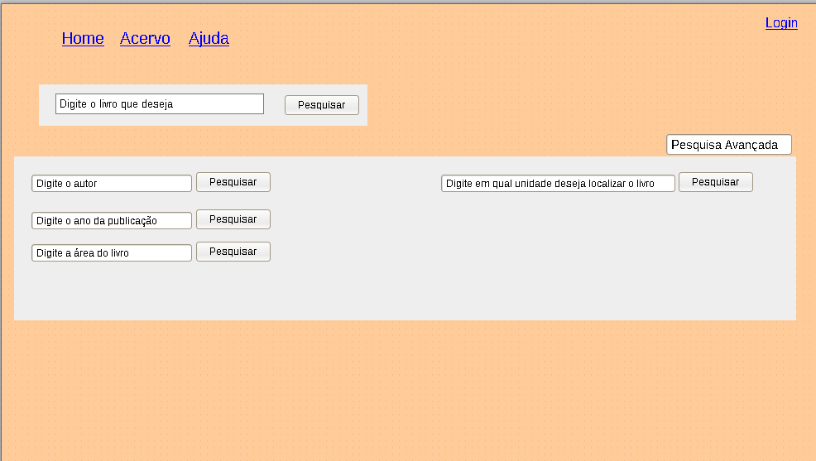

## Página de Login:

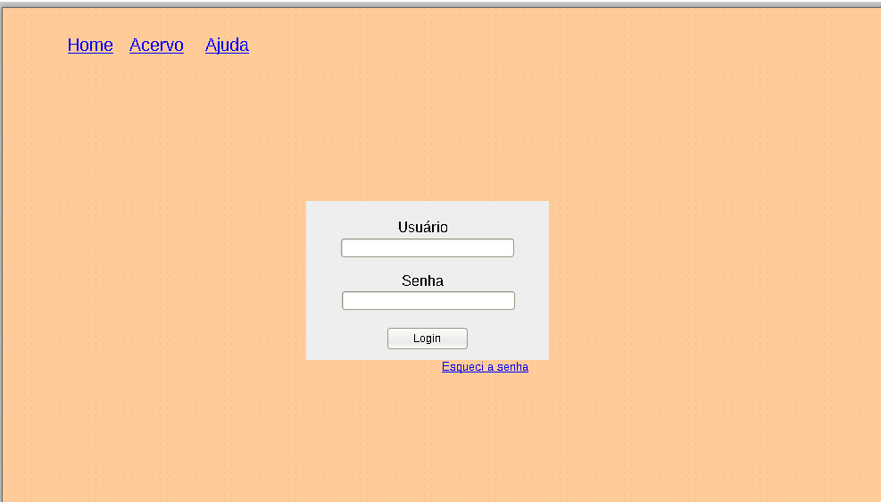

## Acesso ao acervo:

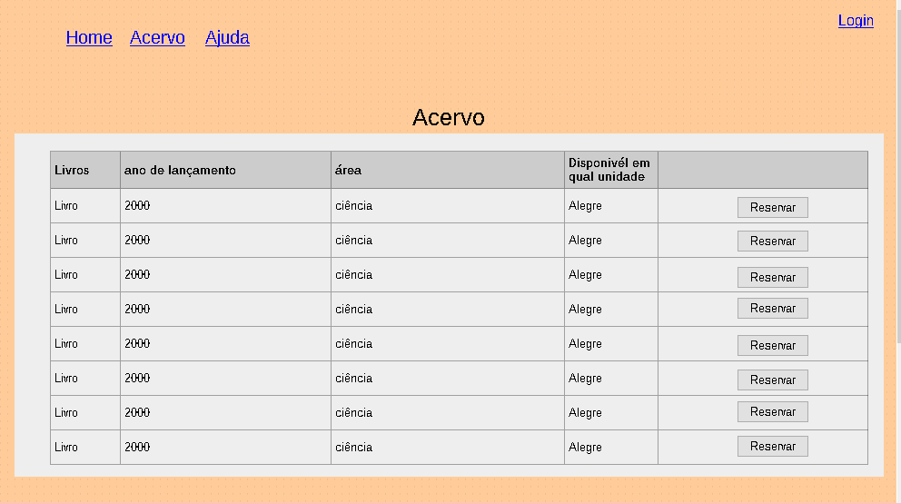

## Página do aluno:

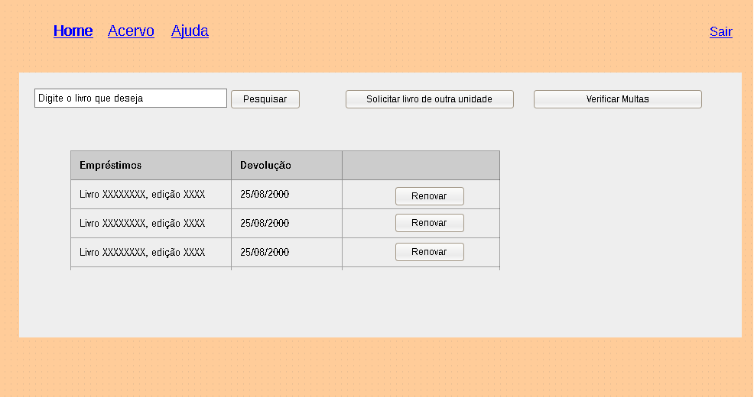

## Página do funcionário:

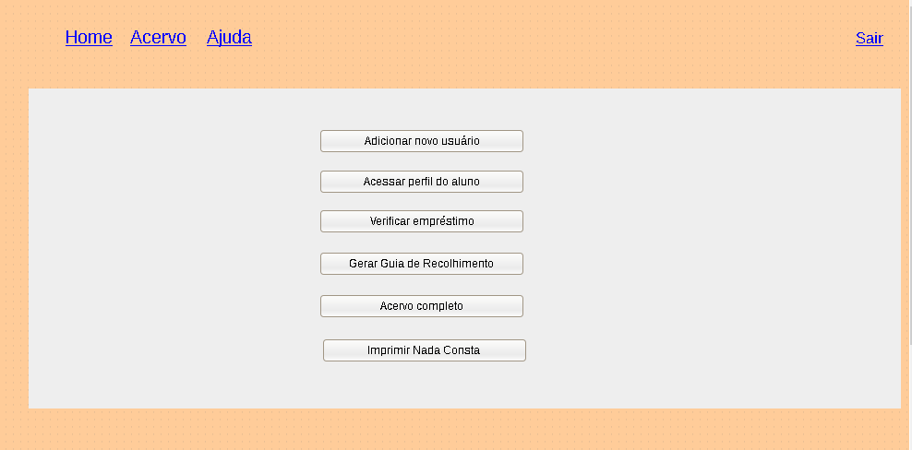

## Cadastro de aluno:

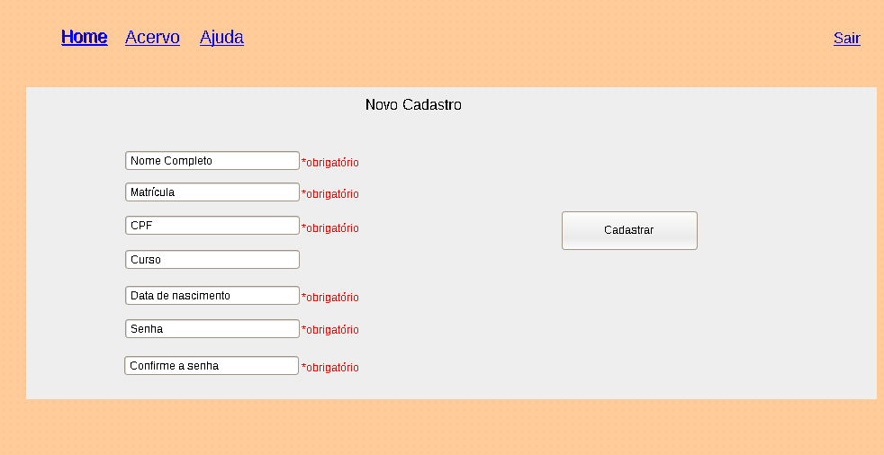

# Capítulo 5:

# Análise de requisitos

## Modelagem de domínio

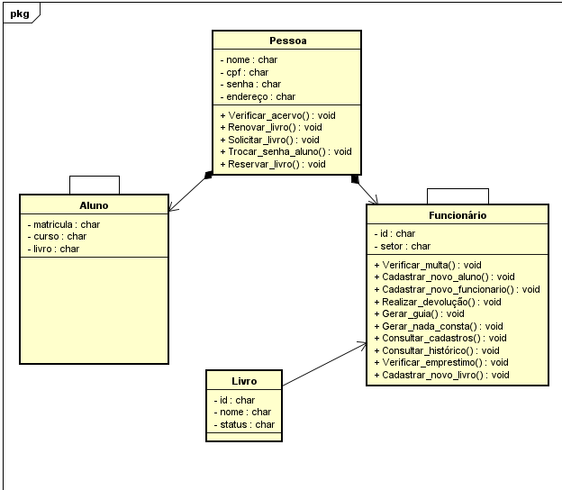

## Diagrama de casos de uso

.

### Narrativa dos principais casos de uso

|  |
| --- |
| **Caso de uso:** Realizar cadastro de novo usuário |
| **Visão geral:** Após realizar login no sistema, o funcionário da biblioteca realiza o cadastro de um novo usuário, aluno, coletando suas informações pessoais, como nome completo, CPF, matrícula e curso. Esse cadastro tem duração até o desvinculamento do aluno da Universidade. |

|  |
| --- |
| **Caso de uso:** Inserir livros no acervo |
| **Visão geral:** Após realizar login no sistema, o funcionário da biblioteca realiza o cadastro de novos livros que a biblioteca adquiriu através do código de barras do livro, junto a um código específico do livro para colocar que é adicionado ao sistema. Ao realizar esse cadastro o livro fica disponível para reserva e empréstimo. |

|  |
| --- |
| **Caso de uso:**  Realizar a devolução de livro |
| **Visão geral:** Após realizar login no sistema, o funcionário da biblioteca realiza a devolução de algum livro para as sessões da biblioteca quando um usuário aluno realiza a entrega e automaticamente a devolução do exemplar. O funcionário escaneia o código de barras do livro, colocando logo em seguida o livro como disponível para reserva e empréstimo. |

|  |
| --- |
| **Caso de uso:**  Realizar o empréstimo do livro |
| **Visão geral:** Após realizar login no sistema, o funcionário da biblioteca realiza o empréstimo de um ou mais livros a um usuário aluno apto a emprestar livros. O empréstimo é válido por um determinado período de tempo, de acordo com o tipo de leitor. Os livros são levados pelo leitor, depois de devidamente marcados como emprestados. |

|  |
| --- |
| **Caso de uso:**  Gerar guia de recolhimento |
| **Visão geral:** Após realizar login no sistema, o funcionário da biblioteca gera a guia de recolhimento para os usuários alunos que estejam cadastrados no sistema e tenham atrasos na devolução dos exemplares gerando assim multas. |

|  |
| --- |
| **Caso de uso:**  Gerar o nada consta |
| **Visão geral:** Após realizar login no sistema, o funcionário da biblioteca acessa o perfil do usuário aluno podendo assim verificar se o aluno está com alguma pendência. Se, e somente se, o usuário aluno não tiver nenhuma pendência poderá ser gerado o nada consta. |

|  |
| --- |
| **Caso de uso:**  Consultar cadastro do usuário aluno |
| **Visão geral:** Após realizar login no sistema, o funcionário da biblioteca pode acessar o cadastro de um usuário aluno através do login do mesmo, verificando se as informações estão corretas podendo assim trocar de senha caso necessário. |

|  |
| --- |
| **Caso de uso:** Consultar histórico do aluno |
| **Visão geral:** Após realizar login no sistema, o funcionário da biblioteca pode acessar o histórico de um usuário aluno através do login do mesmo, verificando quais foram os últimos empréstimos realizados e/ou quais as reservas solicitadas. |

|  |
| --- |
| **Caso de uso:**  Verificar empréstimo |
| **Visão geral:** Após realizar login no sistema, o funcionário da biblioteca pode realizar a checagem de empréstimo feito através da leitura do código do livro quando um aluno após utilizar o espaço da biblioteca vai sair. Verificado o empréstimo para aquele aluno, ele junto ao livro são liberados. |

|  |
| --- |
| **Caso de uso:**  Realizar reserva do livro |
| **Visão geral:** Após realizar login no sistema,tanto o aluno quanto o funcionário da biblioteca podem realizar a reserva de algum exemplar que esteja no acervo da biblioteca. E assim que este estiver disponível o aluno será notificado e poderá comparecer à biblioteca para a retirada. |

|  |
| --- |
| **Caso de uso:**  Realizar a renovação do livro |
| **Visão geral:** Após realizar login no sistema, tanto o aluno quanto o funcionário podem acessar a renovação de qualquer exemplar que já esteja emprestado. Limitado a duas renovações pela web e depois somente mais um renovação de maneira presencial onde o aluno deve comparecer à biblioteca portando o exemplar. |

|  |
| --- |
| **Caso de uso:**  Verificar acervo |
| **Visão geral:** Após realizar login no sistema, tanto o aluno quanto o funcionário da biblioteca podem verificar o acervo da biblioteca podendo acessar a lista dos livros que estão disponíveis naquela unidade local. |

|  |
| --- |
| **Caso de uso:**  Verificar multas |
| **Visão geral:** Após realizar login no sistema, tanto o aluno quanto o funcionário da biblioteca podem verificar as multas para o usuário aluno em questão. |

|  |
| --- |
| **Caso de uso:**  Solicitar livro de outra unidade |
| **Visão geral:** Após realizar login no sistema, tanto o aluno quanto o funcionário da biblioteca podem solicitar livros de outras unidades, caso o mesmo não possua exemplares na unidade local. |

## Modelagem de interações

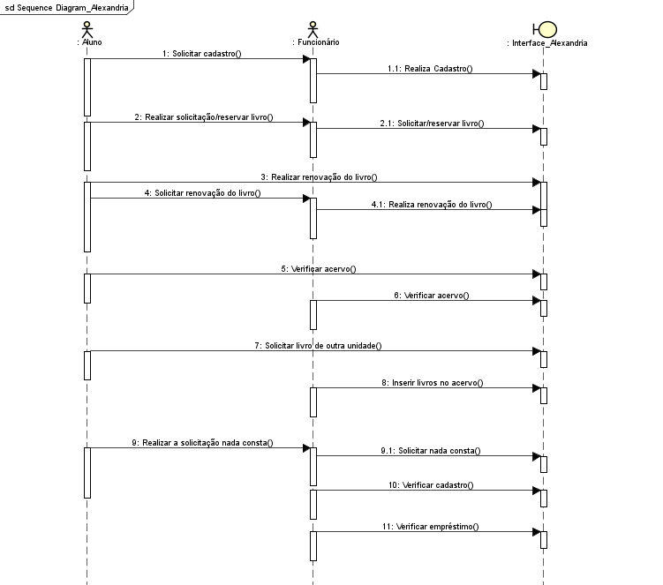

## Modelagem de processos

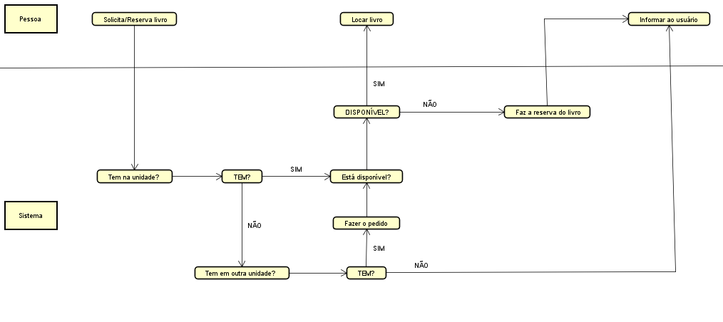

## Modelagem de estados

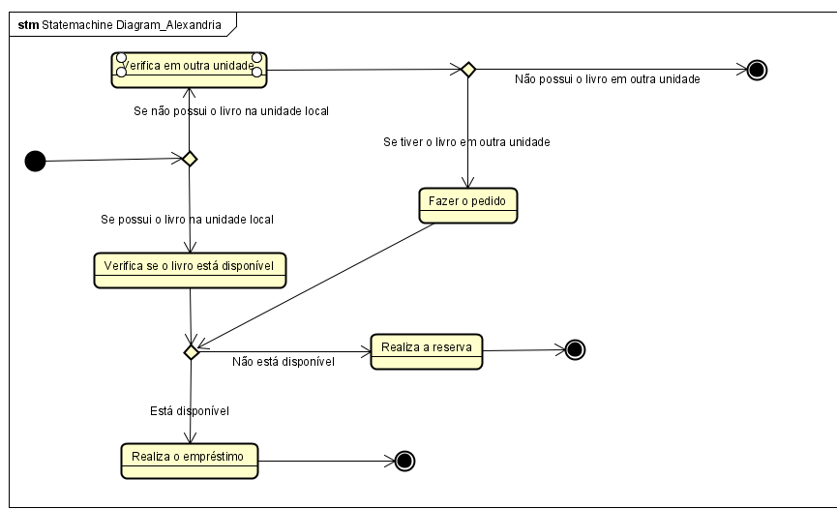

# 

# 

# Capítulo 6:

# Considerações Especiais

## Segurança

Os dados do sistema Alexandria contará com a criptografia para manter a confidencialidade e integridade dos mesmos. Ele terá uma divisão de níveis de acesso às funcionalidades e os dados. Todas as informações armazenadas, como histórico, cadastros, senhas, serão armazenadas em servidores localizados em áreas restritas, tendo então seu acesso restrito.

E também a comunicação entre os terminais de uso e o acesso remoto ao sistema serão criptografados e deverão prevenir qualquer tipo de invasão ou interceptação.

## Interface de pesquisa no acervo de uso dos consulentes

* Interface de uso dos consulentes:

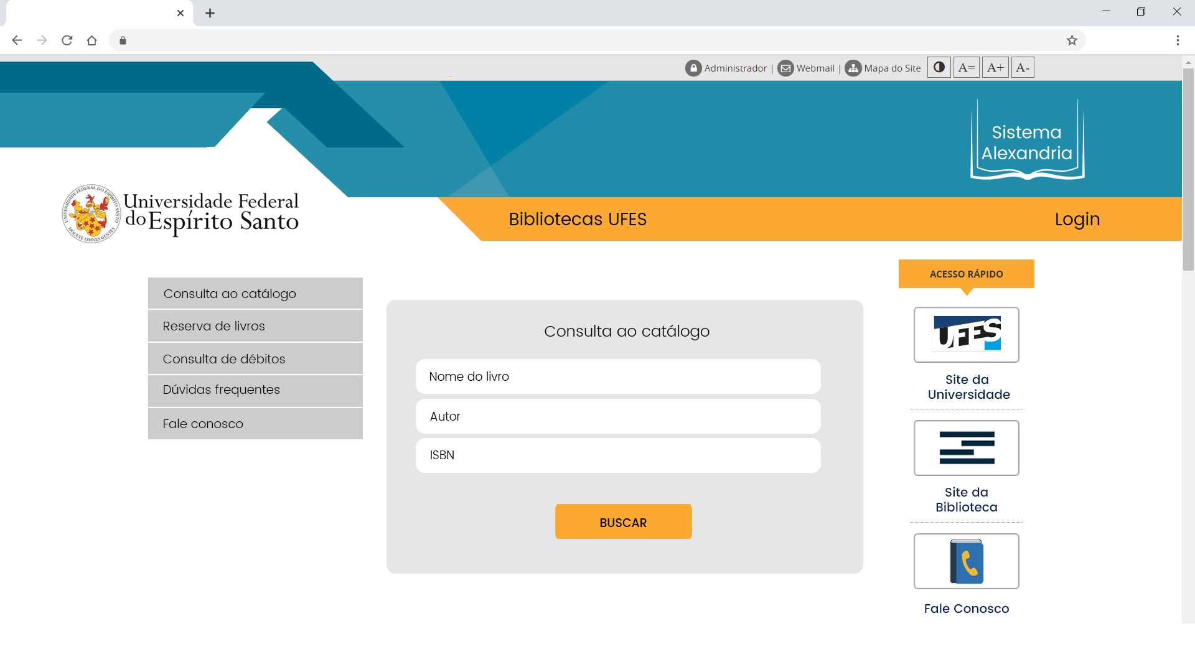

A interface de uso dos consulentes é a página que o usuário vai ver após acessar o site. Nela será apresentado, a logo do “Sistema Alexandria”, a logo da Universidade, um botão com a opção de fazer login na conta do usuário. Será apresentado no canto direito da tela links úteis ao usuário como o site da universidade, site da biblioteca e uma página de “fale conosco”. Em lado oposto, será organizado uma lista vertical com os botões: “Consulta ao catálogo", “Reserva de livros”, “Consulta de débitos”, "Dúvidas frequentes” e o “Fale conosco”, somente o “Fale conosco” e o "Dúvidas frequentes” não precisam de autenticação do usuário.

## Consulta e reserva via Web e quiosques

* Interface de login para acesso ao sistema para reservar livros:

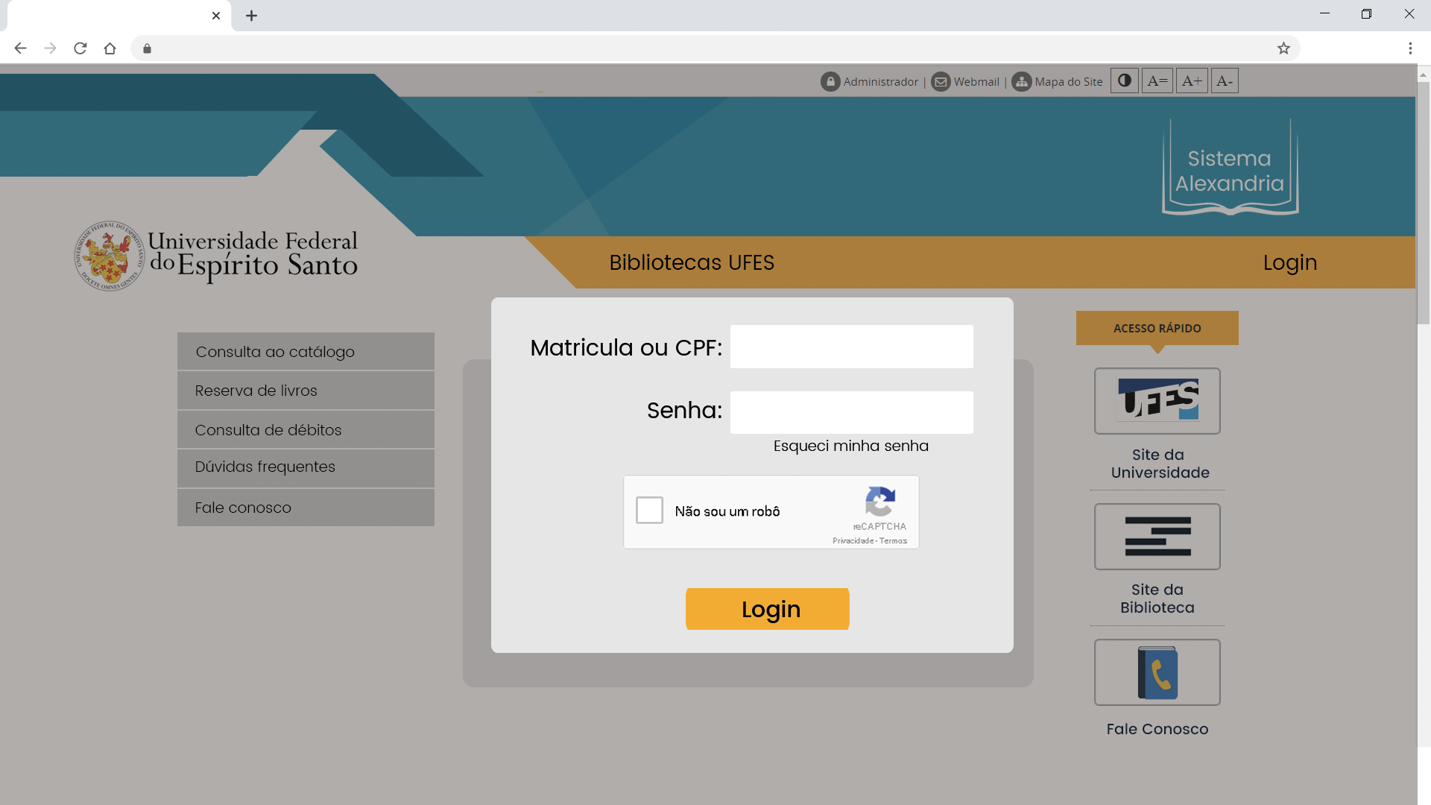

A tela de login será mostrada por cima da tela que o usuário está, ele não poderá manusear a página sobrescrita. A tela de login será necessário a matrícula ou o CPF do usuário e a senha cadastrada, um botão de “Esqueci a senha” e o um Captcha e por último o botão de login.

* Interface do resultado de uma consulta ao catálogo:

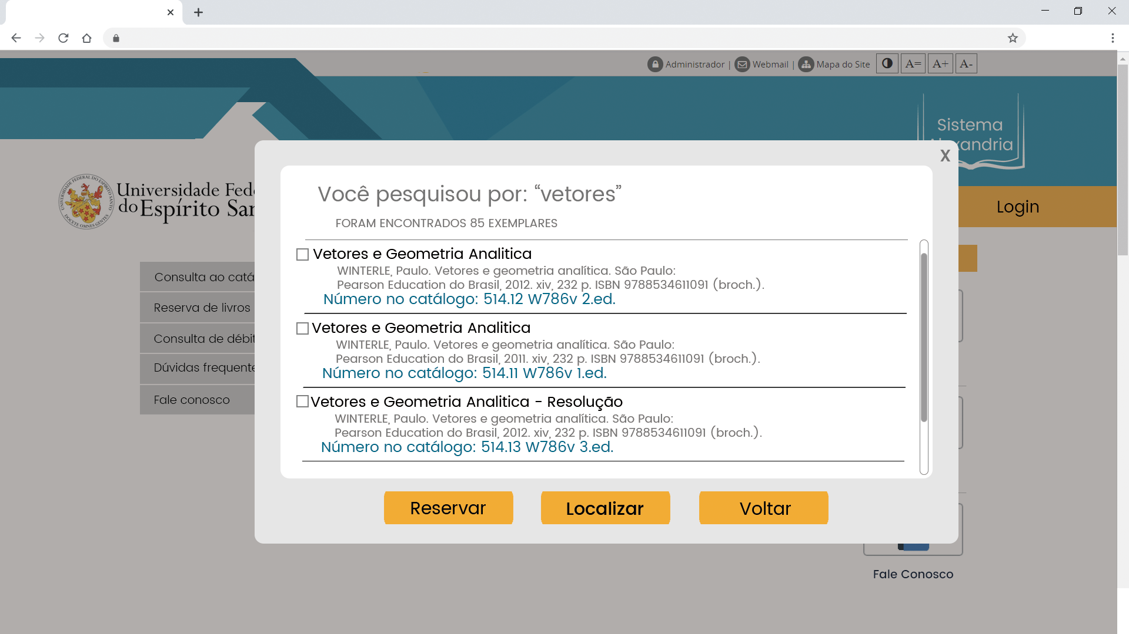

A tela do resultado de uma consulta realizada vai mostrar todas as unidades que correspondem aquela pesquisa. E permitir que o usuário marque qual obra deseja “Reservar” para pegar na biblioteca, quando disponível. Nessa tela ele pode identificar qual o número do catálogo da obra para que ele possa localizar o livro no acervo.

* Interface de reserva de um livro:

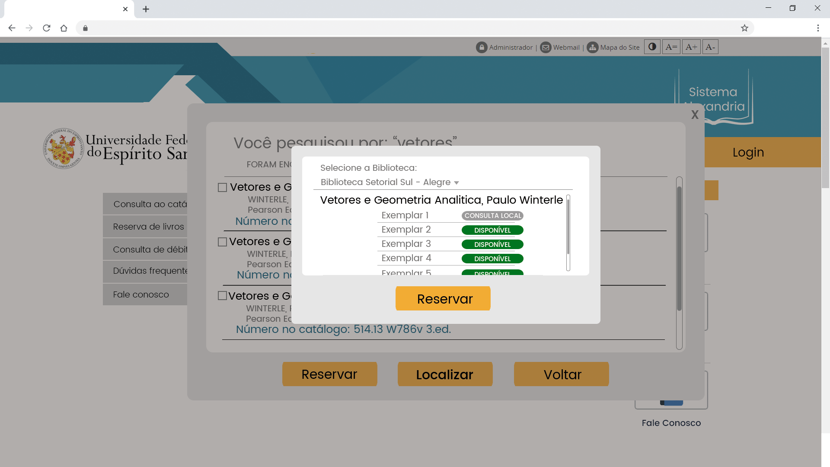

A tela de reserva de um livro, após selecionado qual obra o usuário quer reservar, vai aparecer como se fosse um pop-up para a visualização de quais obras estão disponíveis e a atual situação de cada uma. Em cinza são as obras que são de “consulta local” e não podem ser reservada, pois são de usar exclusivo dentro da biblioteca, as obras que podem ser reservadas ficam em verde bandeira para que o usuário possa ver e em vermelho as obras que ou estão emprestadas ou em outra situação que não possa ser emprestada e nem reservada no momento. Caso não tenha nenhum livro disponível o usuário entrará em uma lista de espera de modo que assim que um livro fique disponível ele seja reservado ao usuário da lista de espera.

# Capítulo 7:

# Gerenciamento de requisitos

## Descrição do processo de gestão de mudanças e gestão de configuração de software

### 

**Processo de Gestão de Mudanças**

### O processo de gestão de mudanças do sistema Alexandria deve-se abranger desde a identificação de uma necessidade de mudança até a sua estabilização. A partir dos resultados obtidos, poderá se iniciar um novo ciclo de mudança.

Até que a mudança no sistema seja efetivamente instalada, ela passará por quatro estágios, formando assim a curva da mudança. A gestão da mudança visa reduzir o tempo nesses estágios para chegar o mais rápido possível no estágio de reconstrução, quando a mudança começa a se instalar de forma mais consistente e com percepção positiva por parte dos stakeholders. Sendo os quatro estágios:

* **Status quo:** Marcando o início da curva da mudança, nessa etapa a empresa vai se preparar para a mudança.
* **Disrupção:** A partir do status quo, nessa etapa a mudança no sistema Alexandria vai ocorrer efetivamente. Uma fase crucial para o projeto, as partes interessadas podem demonstrar medo, ocorrendo resistência.
* **Exploração:** Chegando ao terceiro estágio pode ocorrer uma desvalorização da mudança, porém aqui as partes interessadas começam a ter curiosidade sobre a nova solução implantada. Além disso, demonstram menos resistência ao diferente, pois já estarão um pouco mais familiarizadas com a mudança. Os stakeholders dão os primeiros passos para aprender a utilizar a nova solução. Também começam a aceitar melhor a mudança, após começar a obter resultados interessantes.
* **Reconstrução:** Na última fase a mudança será consolidada e efetivamente instalada, ou seja, tanto a organização quanto os stakeholders vão obter os benefícios reais de forma contínua.

Além disso, o sistema Alexandria contará com dois níveis de mudança organizacional, sendo estes:

1. **Incremental:** Nesse nível serão tratados mudanças mais superficiais, como pequenos ajustes em processos. A gestão de mudanças pode ser feita pelo próprio gerente de projetos.
2. **Radical:** Nesse nível serão tratados as grandes alterações na organização, obtendo a instalação de um ERP. A gestão de mudanças será de suma importância. É importante que a comunicação seja bem objetiva e que haja o preparo das pessoas para a mudança.

**Gestão de Configuração de Software**

A Gerência de Configuração de Software do sistema Alexandria contará com três sistemas principais:

* **Controle de modificações:** Esse sistema será responsável por armazenar todas as informações geradas durante o andamento das solicitações de modificação e relatar essas informações aos participantes interessados e autorizados. Será utilizado a ferramenta Bugzilla.
* **Controle de versões:** Esse sistema permitirá que os artefatos sob Gerência de Configuração evoluam de forma distribuída, concorrente e disciplinada, evitando perdas ou sobreposições durante o desenvolvimento e a manutenção do artefato. Será utilizado a ferramenta CVS.
* **Controle de gerenciamento de construção:** Esse sistema automatiza o processo de transformação dos diversos artefatos do sistema Alexandria que compõem um projeto em um sistema executável propriamente dito. Este processo deve ocorrer de forma aderente às normas, procedimentos, políticas e padrões definidos para o projeto. Será utilizado a ferramenta Maven.

**Processos de controle de mudanças**

De maneira mais resumida, o controle de mudança funcionará da seguinte forma:

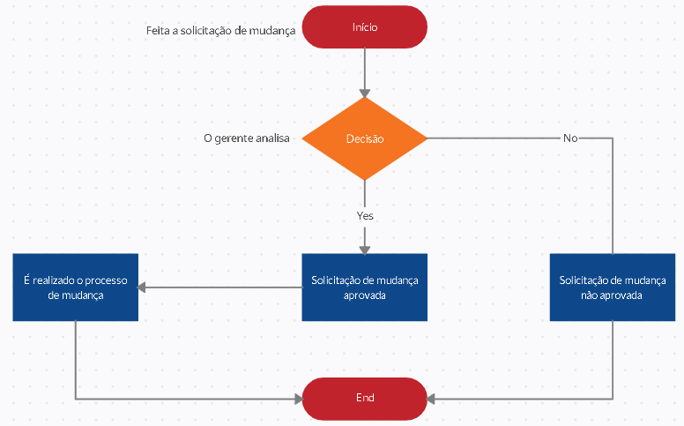

Pode-se observar que será realizada a solicitação para uma mudança no sistema Alexandria, caso ela seja aprovada pelo gerente de projeto junto ao gerente de mudança, o processo para ela é iniciado e por fim implantado.

De maneira mais detalhada, o controle de mudança funcionará da seguinte forma:

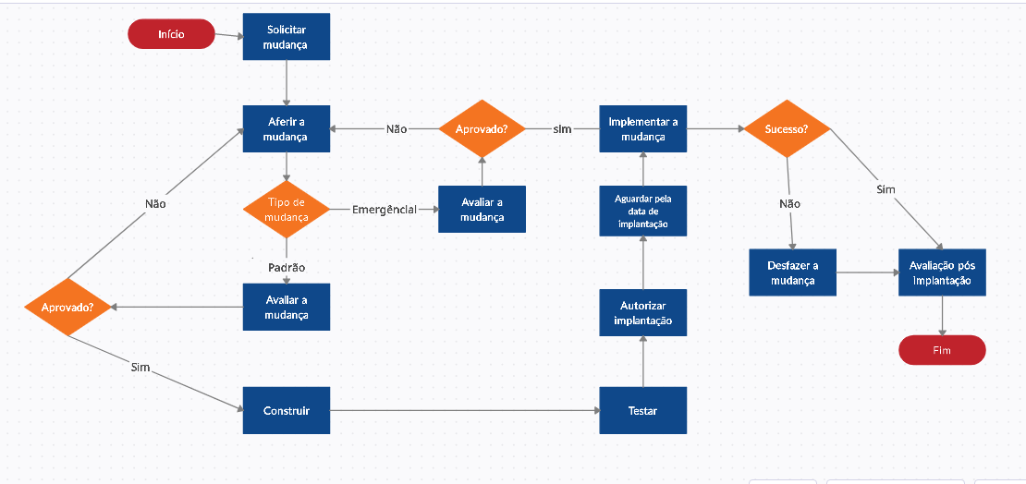

Pode-se observar que será realizada a solicitação para a mudança no sistema Alexandria e logo em seguida esta é aferida. Será analisado se a mudança é emergencial, ou seja, se suma importância que seja avaliada rapidamente, ou se é do tipo padrão para um projeto.

Caso a mudança seja emergencial, o próximo passo é a avaliação da mesma, se ela não for aprovada a solicitação é aferida novamente, caso ela seja aprovada, se inicia o processo de implementação da mudança. Ao finalizar a implantação, caso se obtenha sucesso será realizado uma avaliação pós implantação e o ciclo é finalizado, caso contrário, ou seja, não se obter sucesso na implantação, será desfeito a mudança e realizado uma avaliação pós implantação.

Caso a mudança seja padrão, o próximo passo é a avaliação da mesma, se ela não for aprovada a solicitação é aferida novamente, caso ela seja aprovada, se inicia o processo de construção da mudança. Após isso são feitos os testes, com eles finalizados será possível obter a autorização da implantação. Ao finalizar a implantação, caso se obtenha sucesso será realizado uma avaliação pós implantação e o ciclo é finalizado, caso contrário, ou seja, não se obter sucesso na implantação, será desfeito a mudança e realizado uma avaliação pós implantação.

**Equipe responsável pelo controle de mudança**

Carla Matos - Gerente de Controle de Mudanças

Roberto Cabral - Analista de Testes

Michelle Abreu - Desenvolvedora

Alexa Torres - Engenheira de processos

Caio Silva - Gerenciador de Implantação

### Formulário de solicitação de alterações

**FORMULÁRIO DE SOLICITAÇÃO DE ALTERAÇÃO DE PROJETO**

|  |
| --- |
| Gerente do projeto: |
| E-mail do Gerente: |

|  |
| --- |
| Nome do solicitante: |
| Data: |
| Cargo: |

**IDENTIFICAÇÃO DO PROJETO**

|  |
| --- |
| Nome: |
| Empresa responsável: |
| Período de Vigência: |

**ALTERAÇÕES NO PROJETO**

Indique com um X o que deve ser alterado:

|  |  |  |  |  |
| --- | --- | --- | --- | --- |
| **( )** Título | **( )** Objetivos | **( )** Metodologia | **( )** Cronograma | **( )** Outras alterações |

Informe o novo texto do item alterado:

**JUSTIFICATIVA PARA A ALTERAÇÃO**

|  |
| --- |
| Alterar a partir de : |

Justifique a solicitação da alteração do projeto:

|  |
| --- |
|  |
|  |
|  |
|  |
|  |

**CAMPOS PARA PREENCHIMENTO EXCLUSIVO DA GESTÃO**

|  |
| --- |
| Responsável pela Análise: |

Observação:

|  |
| --- |
|  |
|  |
|  |
|  |

**APROVAÇÃO**

|  |
| --- |
| **Avaliada e aprovada pelo Gerente do Projeto? ( )SIM ( )NÃO** |

**_______________**__________________________________________

Assinatura do Gerente do Projeto

**____________________________**

Data e local

## Informações adicionais:

As ferramentas automatizadas utilizadas com a objetivo de auxiliar o processo de desenvolvimento do Sistema Alexandria durante as etapas do seu ciclo de vida foram:

* **Controle de Versão:**

Github: <https://github.com/c1pr1ano/Alexandria>

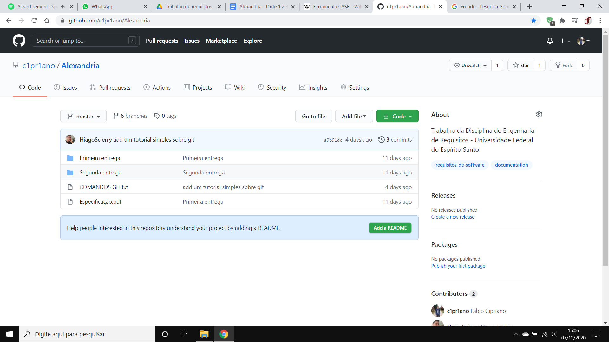

Tela do Github do Sistema Alexandria

* **Suporte a programação:**

Visual Studio Code

* **Banco de Dados:**

Oracle, MySQL

* **Teste:**

Selenium

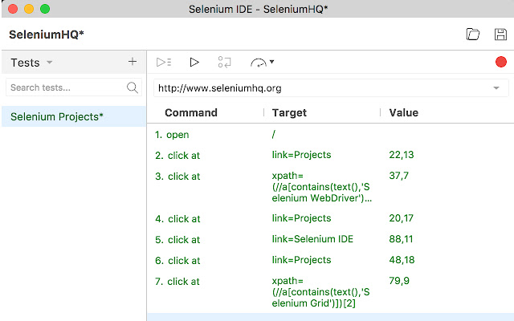

Foi usado o Software de testes automatizado Selenium para os testes do Sistema Alexandria

* **Documentação:**

Microsoft Word, Google Docs, Google Drive e Adobe PDF

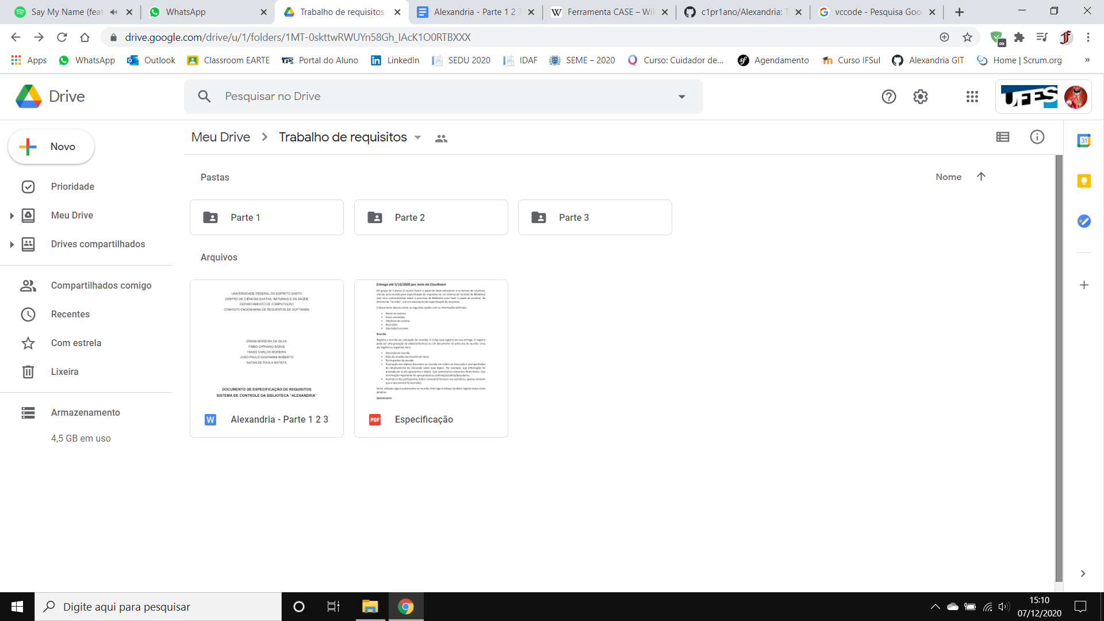

Foi usado o Google Docs para escrita da documentação do Sistema, a cada entrega foram criados arquivos diferentes e completados de acordo com a evolução do sistema.

* **Ferramentas de prototipagem:**

Pencil Project e Photoshop CS6

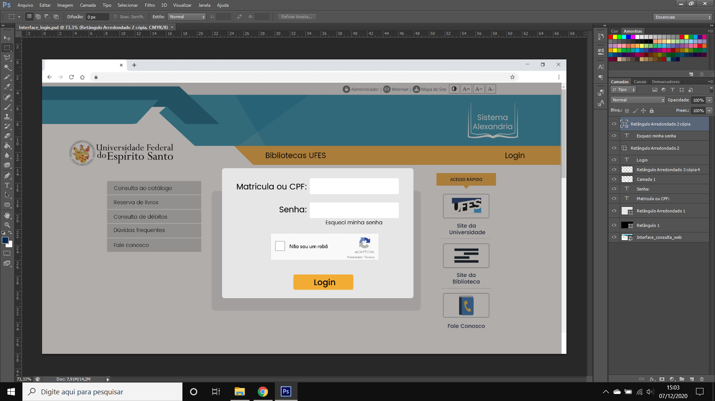

Tela do programa PhotoShop CS6 na prototipagem da interface de login do usuário quando acessado pela WEB ou quiosques

# 

# Capítulo 8:

# Verificação e validação de requisitos

## Descrição do processo de verificação e validação de requisitos

O sistema Alexandria contará com diferentes categorias de testes, capazes de detectar a presença de erros. O maior objetivo é que possam ser determinadas situações nas quais o software falhe sendo então devidamente corrigidas, com isso serão empregadas algumas técnicas.A seguir será descrito tais.

**Revisão Técnica Formal (FTR)**

Essa atividade é voltada para a garantia da Qualidade de Software. Nessa avaliação os objetivos são:

* Descobrir erros na função, na lógica ou na implementação, para qualquer representação do Alexandria;
* Verificar se o sistema Alexandria sob revisão satisfaz seus requisitos;
* Garantir que o sistema tenha sido representado de acordo com padrões predefinidos;
* Conseguir que o Alexandria seja desenvolvido de modo uniforme;
* Tornar o desenvolvimento mais administrável.

Dessa maneira serão realizadas reuniões que incluirão inspeções, revisões circulares e outras avaliações técnicas.

As reuniões devem atender às seguintes restrições:

* Participação de 3 a 5 pessoas;
* Os preparativos devem se limitar a duas horas por pessoa;
* Duração da reunião não deve ultrapassar duas horas;

No fim da revisão, todos os participantes da FTR devem decidir se:

* Aceitam o produto sem maiores modificações;
* Rejeitam o produto devido a erros graves;
* Aceitam o produto condicionalmente.

Tomada a decisão, todos os participantes da FTR assinam uma lista na qual indicam sua participação na revisão e sua concordância com os resultados da equipe de revisão.

**Testes de Software**

* **Teste Funcional:** Esse teste será baseado nos requisitos funcionais do Alexandria, uma técnica preocupada com a saída gerada pelo sistema após determinada entrada de dados. Tem como objetivo indicar os erros de interface, comportamento e/ou desempenho.
* **Teste Estrutural:** Teste projetado para verificar o funcionamento do sistema Alexandria, analisando o código fonte do mesmo e com base nisso elaborando testes que cubram as funcionalidades do componente de software.
* **Teste de Unidade:** Será aplicado testes nas entradas e saídas do sistema Alexandria, ou seja, na menor parte testável do programa, as funções.
* **Teste de Integração:** Esse teste sucede o teste de unidade, nessa etapa o sistema Alexandria completo, já integrado, será testado em um ambiente que simula a produção.
* **Teste de Sistema:** O sistema Alexandria será testado nessa fase em relação ao seu software e hardware, com o sistema já integrado, serão realizados testes verificando seus requisitos em um ambiente de produção. Não é necessário o conhecimento interno da estrutura interna do sistema.
* **Teste de Regressão:** Técnica aplicável a cada alteração realizada no Alexandria, garantindo assim que as mudanças realizadas na nova versão do Alexandria não irão gerar erros em componentes prontos e testados. Consiste em aplicar, antes e depois das alterações, todos os testes que já foram aplicados nas versões anteriores. Será necessário uma ferramenta de automação de testes.
* **Teste de Carga:** O sistema Alexandria será testado de maneira a ver qual o limite de dados processados até que ele não possa mais fazê-lo. Essa técnica será usada para avaliar os limites operacionais do sistema.
* **Teste de Estresse:** Esse teste se parece com o anterior, porém aqui o sistema Alexandria será analisado em situações anormais, como memória insuficiente, recursos limitados, etc.
* **Teste de Usabilidade:** Nesse teste o sistema Alexandria será avaliado com base na sua facilidade de uso para como usuário, analisando se ocorreu problemas na usabilidade. Nesse teste vários fatores são levados em consideração, dentre eles: os fatores humanos, a estética, os manuais, a facilidade de uso, etc. Os usuários são de extrema importância para que se possa observar seu comportamento durante a utilização do Alexandria.
* **Teste de Segurança:** Essa técnica de teste deve avaliar os requisitos de segurança do sistema Alexandria, visando encontrar as vulnerabilidades do sistema. Os objetivos são: prevenir ataques, detectar vulnerabilidades e preparar medidas de contingência para casos de falha.

**Plano para verificação e validação**

**Cronograma**

|  |  |
| --- | --- |
| **Início do desenvolvimento do Sistema “Alexandria”** | 03/10/2020 |
| Planejamento do Sistema “Alexandria | 03/10/2020 |
| **Análise de Requisitos** | 10/11/2020 |
| **Verificação e Validação** | 22/11/2020 |
| Elaborar Plano de Verificação e Validação | 22/11/2020 |
| Elaborar Especificação de Requerimentos/funcionais | 22/11/2020 |
| Elaborar Especificação Hardware/Software | 22/11/2020 |
| Período de aplicação dos Testes Estruturais / Revisão técnica Formal | 27/11/2020 |
| Período de aplicação dos Testes Funcionais/ Revisão técnica Formal | 28/11/2020 |

**Ferramentas CASE utilizadas:**

* **Prototipagem:** Nesse modelo será possível desenvolver um protótipo para o Alexandria que será desenvolvido e validado com o cliente, podendo assim descobrir requisitos que não foram fornecidos anteriormente. Os algoritmos serão desenvolvidos de maneira rápida.
* **Modelo Espiral:** Composto por uma série de ciclos compostos por todas as fases do processo. Ao término de um ciclo, as atividades são novamente realizadas num novo ciclo, representando o desenvolvimento de uma versão mais completa do Alexandria. As atividades presentes em cada ciclo são:

• Conversa com o cliente – necessária para estabelecer uma comunicação efetiva entre desenvolvedor e cliente.

• Planejamento – definição de recursos, prazos e outras informações relacionadas ao sistema Alexandria.

• Análise de riscos - avaliação dos riscos técnicos e gerenciais do sistema.

• Engenharia – construir uma ou mais representações da aplicação.

• Construção – construir, testar, instalar e prover suporte ao usuário.

•Avaliação do cliente – necessária para obter o feedback do cliente sobre o trabalho concluído até então.

No primeiro ciclo, desenvolve-se a especificação, no segundo, um protótipo. Nos seguintes, versões mais detalhadas do produto podem ser desenvolvidas até que se atinja um estado final do sistema Alexandria e se inicie o ciclo correspondente à manutenção.

**Papéis envolvidos na aplicação de testes:**

* Desenvolvedores do sistema
* Usuários
* Analista de sistemas
* Analista de teste

## Registro de revisões

1. Onde se lia: “Anexo 1”

Agora se lê: "APÊNDICE I”

1. Onde se lia: “Anexo 2”

Agora se lê: "APÊNDICE II”

1. Onde se lia: “Anexo 3”

Agora se lê: "APÊNDICE III”

1. Onde se lia: “Anexo 4”

Agora se lê: "APÊNDICE IV”

1. No Capítulo 6, em Interface de uso dos consulentes, foi acrescentado o seguinte texto: “A interface de uso dos consulentes é a página que o usuário vai ver após acessar o site. Nela será apresentado, a logo do “Sistema Alexandria”, a logo da Universidade, um botão com a opção de fazer login na conta do usuário. Será apresentado no canto direito da tela links úteis ao usuário como o site da universidade, site da biblioteca e uma página de “fale conosco”. Em lado oposto, será organizado uma lista vertical com os botões: “Consulta ao catálogo", “Reserva de livros”, “Consulta de débitos”, "Dúvidas frequentes” e o “Fale conosco”, somente o “Fale conosco” e o "Dúvidas frequentes” não precisam de autenticação do usuário.“
2. No Capítulo 6, em Consulta e reserva via Web e quiosques, foi acrescentado o seguinte texto: “A tela de login será mostrada por cima da tela que o usuário está, ele não poderá manusear a página sobrescrita. A tela de login será necessário a matrícula ou o CPF do usuário e a senha cadastrada, um botão de “Esqueci a senha” e o um Captcha e por último o botão de login. “
3. No Capítulo 6, em Consulta e reserva via Web e quiosques, foi acrescentado o seguinte texto: “A tela do resultado de uma consulta realizada vai mostrar todas as unidades que correspondem àquela pesquisa. E permitir que o usuário marque qual obra deseja “Reservar” para pegar na biblioteca, quando disponível. Nesta tela ele pode identificar qual o número do catálogo da obra para que ele possa localizar o livro no acervo. “
4. No Capítulo 6, em Consulta e reserva via Web e quiosques, foi acrescentado o seguinte texto: “A tela de reserva de um livro, após selecionado qual obra o usuário quer reservar, vai aparecer como se fosse um pop-up para a visualização de quais obras estão disponíveis e a atual situação de cada uma. Em cinza são as obras que são de “consulta local” e não podem ser reservada, pois são de usar exclusivo dentro da biblioteca, as obras que podem ser reservadas ficam em verde bandeira para que o usuário possa ver e em vermelho as obras que ou estão emprestadas ou em outra situação que não possa ser emprestada e nem reservada no momento. Caso não tenha nenhum livro disponível o usuário entrará em uma lista de espera de modo que assim que um livro fique disponível ele seja reservado ao usuário da lista de espera.“

## Casos de testes

Listar todos os casos de testes elaborados a partir das narrativas de casos de uso e seus relacionamentos.

|  |
| --- |
| **Caso de uso:** Realizar cadastro de novo usuário |
| **Fluxo Normal:**   * Funcionário cadastra por completo o novo usuário, aluno * O funcionário pode alterar as permissões de acesso ao sistema Alexandria * Sistema coleta, nome completo, endereço, CPF, matrícula e curso * Sistema permite gerar uma senha   **Fluxos Alternativos:**   * Falta de informações para o cadastro * A matrícula é inválida * O CPF é invalido * O usuário não é aluno desta universidade * Sistema executa logout do cliente depois de 10 minutos inativo   **Casos de Teste:**  Passo 1 – Cadastrar um aluno  Passo 2 – Clicar em checkout  Passo 3 – Colocar valores válidos na matrícula e CPF  Passo 4 – Confirmar cadastro  Passo 5 – Repetir os passos 1-4 mas colocar 3 usuários de diferentes vínculos com a universidade  Passo 6 – Dados ordenados no banco de dados  **Resultados Esperados - Casos de Teste:**  Passo 1 – Aluno no Banco de dados do sistema  Passo 2 – Tela de checkout  Passo 3 – A tela aparece corretamente e os inputs válidos são aceitos  Passo 4 – Aparece cadastro realizado com sucesso  Passo 5 – Conforme feito nos passos 1-5  Passo 6 – A ordem de envio está cadastrada corretamente no sistema |

|  |
| --- |
| **Caso de uso:** Inserir livros no acervo |
| **Fluxo Normal:**   * Funcionário cadastra o novo livro * O funcionário seleciona um status para o livro * Sistema armazena os dados da obra no banco de dados * Sistema gera o número do catálogo   **Fluxos Alternativos:**   * O livro não é disponibilizado para reservas ou consulta * O livro não pode ser cadastrado * O livro foi vinculado com a Biblioteca errada * O usuário não tem permissão   **Casos de Teste:**  Passo 1 – Cadastrar um livro  Passo 2 – Sistema gera ficha de catálogo  Passo 3 – O livro é vinculado a biblioteca do funcionário  Passo 4 – O status do livro é confirmado  Passo 5 – Tentar cadastrar dois livros iguais  Passo 6 – Inserir a ficha de catálogo manualmente  **Resultados Esperados - Casos de Teste:**  Passo 1 – O livro é cadastrado corretamente no sistema  Passo 2 – Um algoritmo único é gerado  Passo 3 – O livro aparece vinculado a biblioteca do funcionário  Passo 4 – O livro fica com o status de disponível, consulta local ou não disponível  Passo 5 – Mostra na tela que este livro já tem cadastro  Passo 6 – A ação é negada pelo sistema |

|  |
| --- |
| **Caso de uso:**  Realizar a devolução de livro |
| **Fluxo Normal:**   * Funcionário verifica as condições físicas do livro * O funcionário lê o código de barras * O sistema confirma a devolução * E-mail de confirmação de devolução é enviado ao usuário   **Fluxos Alternativos:**   * Uma multa por atraso é gerada * O código de barras é inelegível e é feito o processo manual * O usuário renova o empréstimo   **Casos de Teste:**  Passo 1 – Devolver o livro  Passo 2 – O código de barras inelegível  Passo 3 – O usuário não é o autor do empréstimo  Passo 4 – O livro está reservado  Passo 5 – Um e-mail com a multa  Passo 6 – Livro em atraso sem cobrança de multa  **Resultados Esperados - Casos de Teste:**  Passo 1 – A devolução acontece perfeitamente  Passo 2 – O livro é devolvido manualmente  Passo 3 – O livro é devolvido, mas não pode ser renovado  Passo 4 – O livro é devolvido e o usuário que fez a reserva é notificado  Passo 5 – No e-mail cadastrado do usuário chega à cobrança  Passo 6 – O usuário é notificado da devolução em atraso e que não houve a cobrança de multa |

|  |
| --- |
| **Caso de uso:**  Realizar o empréstimo do livro |
| **Fluxo Normal:**   * Funcionário lê o código do livro * Sistema reconhece e verifica a disponibilidade * O usuário se autentica * O sistema autoriza o empréstimo aquele usuário   **Fluxos Alternativos:**   * O livro é de consulta local * O livro está reservado * O usuário atingiu a cota de empréstimos   **Casos de Teste:**  Passo 1 – Cota de empréstimo  Passo 2 – O usuário tem dívidas com a biblioteca  Passo 3 – O usuário não tem mais vínculo com a universidade  Passo 4 – O status do livro esta Consulta local ou reservado  Passo 5 – O usuário solicita o empréstimo do livro  Passo 6 – O usuário não está cadastrado  **Resultados Esperados - Casos de Teste:**  Passo 1 – O sistema nega o empréstimo  Passo 2 – O sistema notifica o usuário que ele tem débitos na biblioteca e autoriza o empréstimo  Passo 3 – O sistema notifica e nega o empréstimo  Passo 4 – O empréstimo não é autorizado  Passo 5 – O empréstimo é realizado com sucesso se o usuário receber a confirmação por e-mail  Passo 6 – O sistema nega o empréstimo e solicita o cadastro |

|  |
| --- |
| **Caso de uso:**  Gerar guia de recolhimento |
| **Fluxo Normal:**   * O sistema gera GRU * O sistema envia pelo e-mail do usuário * O sistema detecta o pagamento do GRU * O sistema libera o usuário de pendências   **Fluxos Alternativos:**   * O funcionário da biblioteca cancela a GRU * O sistema não detectou o pagamento * A GRU não é gerada   **Casos de Teste:**  Passo 1 – O sistema gera e envia a GRU  Passo 2 – O sistema identifica o pagamento  Passo 3 – O usuário não recebe a GRU  Passo 4 – O GRU é inválida  **Resultados Esperados - Casos de Teste:**  Passo 1 – O usuário recebe a GRU no e-mail  Passo 2 – O usuário é liberado para fazer empréstimos  Passo 3 – O sistema não identificou o email do usuário  Passo 4 – O usuário não consegue efetuar o pagamento |

|  |
| --- |
| **Caso de uso:**  Gerar o nada consta |
| **Fluxo Normal:**   * O sistema gera o nada consta * O sistema verifica os empréstimos débitos * Em caso o usuário tenha pendências na bibliotecas o sistema notifica o usuário e mostra o que está pendente   **Fluxos Alternativos:**   * O funcionário gera o nada consta * O usuário é desvinculado da biblioteca   **Casos de Teste:**  Passo 1 – O usuário tem débitos e pede para gerar o nada consta  Passo 2 – O usuário não tem débitos e pede para gerar o nada consta  Passo 3 – O sistema gera o nada consta  Passo 4 – O usuário não está cadastrado e pede o nada consta  **Resultados Esperados - Casos de Teste:**  Passo 1 – O sistema identifica o envia quais débitos o usuário tem e nao envia o nada consta  Passo 2 – O sistema envia o nada consta  Passo 3 – O usuário recebe o nada consta no email  Passo 4 – O sistema mostra na tela que aconteceu um erro |

|  |
| --- |
| **Caso de uso:**  Consultar cadastro do usuário aluno |
| **Fluxo Normal:**   * O usuário consulta o cadastro do aluno * O sistema mostra os dados de cadastro do usuário na tela * O sistema permite alterar os dados   **Fluxos Alternativos:**   * Os dados estão em branco * Os dados estão incompletos   **Casos de Teste:**  Passo 1 – O usuário altera os dados duas vezes seguidas  Passo 2 – O usuário altera o CPF  Passo 3 – Os dados da consulta então em branco  Passo 4 – Consulta ao cadastro  **Resultados Esperados - Casos de Teste:**  Passo 1 – O sistema registra essas alterações  Passo 2 – O sistema nega a ação  Passo 3 – O sistema pede que o usuário se cadastre na biblioteca  Passo 4 – O usuário consultado é mostrado |

|  |
| --- |
| **Caso de uso:** Consultar histórico do aluno |
| **Fluxo Normal:**   * O funcionário consulta o histórico do aluno * O sistema mostra os dados de empréstimos e reservas na tela * O funcionário faz login no sistema   **Fluxos Alternativos:**   * O histórico estã em branco * O funcionário faz checkout   **Casos de Teste:**  Passo 1 – O funcionário faz checkout  Passo 2 – O histórico está em branco  Passo 3 – O usuário tem uma reserva  Passo 4 – Reserva solicitada  **Resultados Esperados - Casos de Teste:**  Passo 1 – O sistema pede um novo login  Passo 2 – O sistema mostra a tela vazia  Passo 3 – Na tela aparece que o usuário tem um livro reservado  Passo 4 – O funcionário recebe a notificação de um livro está reservado |

|  |
| --- |
| **Caso de uso:**  Verificar empréstimo |
| **Fluxo Normal:**   * Funcionário faz check in * O funcionário escaneia o código * O sistema mostra na tela que o livro está emprestado para o usuário * O sistema libera o livro   **Fluxos Alternativos:**   * O livro está reservado * O livro foi danificado * O usuário que fez a verificação não é o autor do empréstimo * O funcionário faz checkout   **Casos de Teste:**  Passo 1 – O sistema analisa o código de barras  Passo 2 – O livro não pode sair da biblioteca  Passo 3 – O usuário não renovou o empréstimo  **Resultados Esperados - Casos de Teste:**  Passo 1 – O sistema mostra o usuário a situação do empréstimo  Passo 2 – O sistema bloqueia a retirada do livro  Passo 3 – O alerta o usuário que ele não pode sair com o livro |

|  |
| --- |
| **Caso de uso:**  Realizar reserva do livro |
| **Fluxo Normal:**   * O usuário faz login no sistema * O usuário faz a consulta do livro * O sistema busca e mostra na tela os livros e o status de cada um * O usuário requisita a reserva * O sistema notifica o usuário quando o livro estiver livre para empréstimo   **Fluxos Alternativos:**   * O livro está livre para empréstimo e não há reserva * O usuário efetua o logoff * Não existe o livro consultado   **Casos de Teste:**  Passo 1 – Reservar um livro  Passo 2 – Usuário não autenticado tenta reservar um livro  Passo 3 – O livro não existe naquela biblioteca  Passo 4 – O usuário tenta reservar um livro indisponível  Passo 5 – Consulta de livro nao cadastrado  **Resultados Esperados - Casos de Teste:**  Passo 1 – Aluno recebe a notificação por e-mail que a reserva foi feita  Passo 2 – O sistema apresenta uma mensagem de erro  Passo 3 – O sistema apresenta uma mensagem de erro  Passo 4 – O sistema apresenta a mensagem que o livro não pode ser reservado  Passo 5 – O Sistema apresenta a mensagem que o livro não está presente no acervo |

|  |
| --- |
| **Caso de uso:**  Realizar a renovação do livro |
| **Fluxo Normal:**   * O usuário faz login no sistema * O usuário faz a renovação do livro * O sistema limita a duas renovações seguidas online * O sistema permite a renovação presencial no guichê da biblioteca * O sistema notifica o usuário da renovação   **Fluxos Alternativos:**   * O livro não pode ser renovado pois está reservado * O usuário efetua o logoff * O sistema não permite a renovação por limite de exemplares emprestados   **Casos de Teste:**  Passo 1 – Renovar um livro online  Passo 2 – Renovar um livro na biblioteca  Passo 3 – O usuário tenta renovar o livro pela 3 vez online  Passo 4 – O usuário tenta renovar o livro mas ele tem reserva ativa  Passo 5 – O usuário tenta renovar o livro sem estar autenticado  **Resultados Esperados - Casos de Teste:**  Passo 1 – Aluno recebe a notificação por e-mail que a renovação foi feita  Passo 2 – Aluno recebe a notificação por e-mail que a renovação foi feita  Passo 3 – O sistema apresenta uma mensagem pedindo para que ele renove pela biblioteca  Passo 4 – O sistema apresenta a mensagem que o livro não pode ser renovado por ter sido reservado por outro usuário  Passo 5 – O Sistema apresenta a mensagem que o livro não está presente no acervo |

|  |
| --- |
| **Caso de uso:**  Verificar acervo |
| **Visão geral:** Após realizar login no sistema, tanto o aluno quanto o funcionário da biblioteca podem verificar o acervo da biblioteca podendo acessar a lista dos livros que estão disponíveis naquela unidade local.  **Fluxo Normal:**   * O usuário consulta a lista do acervo da biblioteca * O sistema mostra todos os títulos disponíveis na biblioteca   **Fluxos Alternativos:**   * O usuário efetua o login * O usuário efetua o logoff   **Casos de Teste:**  Passo 1 – O usuário solicita a lista de livros da bibliotecas  Passo 2 – O sistema emite a lista daquela biblioteca  Passo 3 – O usuário não efetuar login  **Resultados Esperados - Casos de Teste:**  Passo 1 – A listagem de livros aparece na tela do usuário  Passo 2 – Aparece a mensagem pesquisa realizada com sucesso  Passo 3 – O sistema deve mostrar a lista dos livros |

|  |
| --- |
| **Caso de uso:**  Verificar multas |
| **Fluxo Normal:**   * O usuário faz o login no sistema * O usuário verifica se tem multa em aberto * O sistema calcula o valor da multa * O sistema pede para gerar a GRU   **Fluxos Alternativos:**   * O funcionário da biblioteca cancela a multa * O sistema solicita o pagamento das multas   **Casos de Teste:**  Passo 1 – O sistema calcula a multa  Passo 2 – O sistema libera a geração da GRU  Passo 3 – O usuário não esta logado  Passo 4 – O usuário gera duas GRU  **Resultados Esperados - Casos de Teste:**  Passo 1 – Na tela mostra o valor da multa  Passo 2 – Na tela aparece um botão clicável  Passo 3 – O sistema nega o acesso  Passo 4 – O sistema emite uma mensagem de alerta falando que o usuário já gerou uma GRU |

|  |
| --- |
| **Caso de uso:**  Solicitar livro de outra unidade |
| **Visão geral:** Após realizar login no sistema, tanto o aluno quanto o funcionário da biblioteca podem solicitar livros de outras unidades, caso o mesmo não possua exemplares na unidade local.  **Fluxo Normal:**   * O usuário faz o login no sistema * O usuário solicita o livro de outra unidade da biblioteca * O sistema verifica se o usuário pode solicitar o livro * Com a autorização, o usuário confirma a solicitação * Quando o livro chegar, o sistema manda uma notificação por e-mail para o usuário ir buscar o livro   **Fluxos Alternativos:**   * O funcionário cancela a solicitação do usuário * O sistema nega a solicitação   **Casos de Teste:**  Passo 1 – O usuário tenta logar com a senha errada  Passo 2 – O sistema faz a solicitação  Passo 3 – O sistema deve negar a solicitação caso o usuário tenha pendências  Passo 4 – O sistema solicita o livro de uma biblioteca que não tem o livro  **Resultados Esperados - Casos de Teste:**  Passo 1 – Na tela aparece uma mensagem de erro  Passo 2 – O usuário recebe um e-mail confirmando a solicitação  Passo 3 – O sistema exibe uma mensagem informando as pendências  Passo 4 – O sistema exibe uma mensagem de solicitação inválida |

# APÊNDICE I

**Ata de Reunião de abertura do projeto:**

**Data:** 25/09/2020

**Hora início:** 18:30 horas

**Hora fim:** 19:30 horas

**Participantes:** Eriani Moreira, Fábio Cipriano, Natan de Paula e Hiago Moreira.

Nesta reunião fez-se uma revisão do projeto de forma geral e superficial. Foram identificados os pontos chaves e de melhoria, diferenciais e perspectivas de usuários. E foi feita uma divisão das tarefas de cada membro no projeto. E foi marcada uma reunião com a Atendente da Biblioteca Setorial Sul (Alegre) para a próxima semana.

# APÊNDICE II

**Ata de Reunião de levantamento de requisitos:**

**Data:** 29/09/2020

**Hora início:** 10:00 horas

**Hora fim:** 11:05 horas

**Participantes:** Eriani Moreira, Fábio Cipriano, Natan de Paula e Maria Luiza - atendente da Biblioteca Setorial Sul (Alegre).

**Link da gravação:**

<https://drive.google.com/file/d/1mmHIFgJYTzsvDQKXhyDJBjN5DfPlKdpi/view?usp=sharing>

# APÊNDICE III

**Questionário para levantamento de requisitos:**

**Questionário Complementar**

1. Todo funcionário terá autorização para acessar o sistema?
2. Seria possível fazer todo o processo de maneira online?
3. Em uma situação normal, qual a rotina de um usuário do sistema da biblioteca?
4. O que um usuário pode fazer no sistema da biblioteca?
5. Com quais outros sistemas, o sistema da biblioteca interage?
6. Como é feito o processo de cadastro de novos usuários?
7. Quais pontos hoje o sistema atual precisa melhorar?
8. O que você acha que poderia ser adicionado ao sistema?
9. Quais as vantagens ao automatizar esse controle do acervo da biblioteca?
10. Quais as restrições que o sistema deve possuir?
11. Ao final, será possível atender todas as solicitações?

# APÊNDICE IV

**Protótipo**

Foi utilizado como ferramenta de prototipação o *Pencil Project*, a seguir pode-se visualizar o esboço das telas do sistema.

**Link para acesso ao arquivo:** <https://drive.google.com/file/d/1B2DyXI9RM7JKLRiEkT2cOWF9nMb9BF_q/view?usp=sharing4>

# APÊNDICE V

**Controle de versão**

Foi utilizado o Github para fazer o versionamento do documento e seus arquivos produzidos.

**Link para acesso ao GitHub:** <https://github.com/c1pr1ano/Alexandria>